
《15.3串联和并联》同步练1
1．马路两旁路灯，其中一盏灯坏了不亮，其他路灯亮，说明马路上所有路灯是 联的．节目里许多的彩灯连在一起，其中一盏坏了，则全部不亮，说明这些彩灯是 联的．
2． 电路和 电路是最基本的电路．家里电灯、电视机、洗衣机等用电器是以 方式连接的．
3．如图所示，图中甲图中两灯是 联，乙图中两灯是 联．
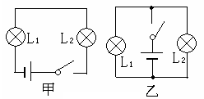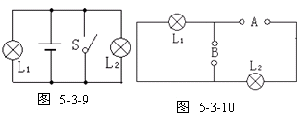
4．用一只开关同时控制两盏灯的亮与灭，则这两盏灯（ ）
A．只能串联 B．只能并联 C．可以串联，也可以并联 D、无法判断
5．如图所示，当开关S闭合时，可能发生的现象是（ ）
A．灯L₁发光，灯L₂不发光 B．电池被烧坏
C．灯L₁灯丝烧断 D．导线被烧坏
6．如图所示，灯L₁与L₂并联，则在A、B处的电路元件分别是（ ）
A．电源和开关、电流表 B．电源和开关、电能压表
C．电流表、电源和开关 D．电能表、电源和开关
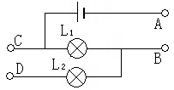
7．如图所示，若只需灯L₁发光，则用导线连接 接线柱；若连接，A、D接线柱，则灯L₁、L₂ 联；若使L₁、L₂并联，则接线柱A与B连接，接线柱C与 连接．
8．如图所示电路中，当S₁、S₃断开时，S₂闭合时，L₁与L₂是 联；若同时闭合S₁、S₂、S₃则会造成电路 ．
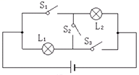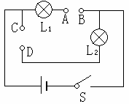
9．如图所示电路中，A、B、C、D是四个连接线，开关是闭合的．
①用导线将A、B连接，再将C、D连接，则灯L₁和L₂是 联．
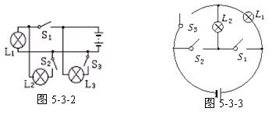
②用导线将A、D连接，则灯L₁和L₂是 联．
10．在如图所示的电路中,要使灯L₂发光则( )
A、闭S₁ B、闭合S₂、S₃
C、闭合S₁ 、S₂ D、闭合S₁ 、S₂、S₃
11.几盏灯接入同一电路中，其中一盏灯的灯丝断了不亮，其余几盏灯仍然发光，则（ ）
A．坏的灯与其余的灯一是串联 B．坏的灯与其余的灯一是并联
C．其余的灯一是串联 D．其余的灯一是并联
12. 汽车装有安全带未系提示系统，当乘客坐在副驾驶座椅上时，座椅下的开关S₁闭合，若未系安全带，则开关S₂断开，仪表盘上的指示灯亮起，蜂鸣器工作；若系上安全带，则开关S₂闭合，指示灯熄灭，蜂鸣器不工作。下图设计的电路图正确的是（ ）
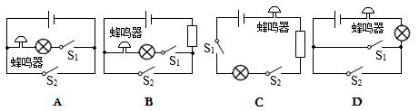
13．以下方框中有各种说法，哪些说法中的用电器是串联的？哪些说法中的用电器是并联的？分别用线把它们跟“串联”和“并联”的方框连起来。
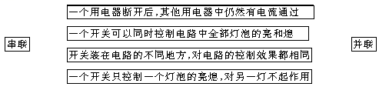
14．小明是一位摄影爱好者，他想自制一个简易曝光箱，用来练习黑白照片的洗印操作，曝光箱的要求是：箱内有两只灯泡，其中一只L₁涂成红色，另一只L₂不涂颜色；箱外有两只开关S₁和S₂，当闭合S₁时，只有红灯L₁发光，在红灯照明下调整底片和相纸的位置，调好后闭合S₂，则L₁和L₂都正常发光，从而使相纸感光，为防止在未调整好相纸之前由于操作失误而使L₂发光，电路设计要求S₁闭合前，闭合S₂时L₂并不发光．
(1)在虚线框内画出符合上述要求的电路图；(2)把图中的电路元件连成工作电路．
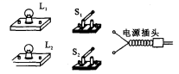

1．并联；串联； 2． 串联；并联；并联；
3．串联；并联； 4．C； 5．B； 6．C；
7．AB；串；D； 8．串；短路 9．并联；串联
10.C； 11.B； 12.B； 13.如图所示；
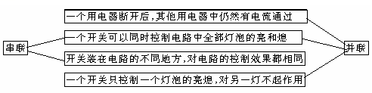
14.如图所示；
